Wees niet bang: Beleef het verhaal van Pasen met de PaasChallenge.
Dit jaar vertellen we binnen de parochie het verhaal van de Goede Week en Pasen met de PaasChallenge.
Een unieke ervaring waarin je met meerdere mensen samen de laatste dagen van Jezus beleeft.
< groep waarmee je in je parochie gaat spelen, bijv. communicanten of vormelingen of gezinnen betrokken bij …> nemen online deel aan dit interactieve spel. Zij gaan aan de slag met verschillende puzzels, creatieve opdrachten en doe-opdrachten die de deelnemers online steeds krijgen.
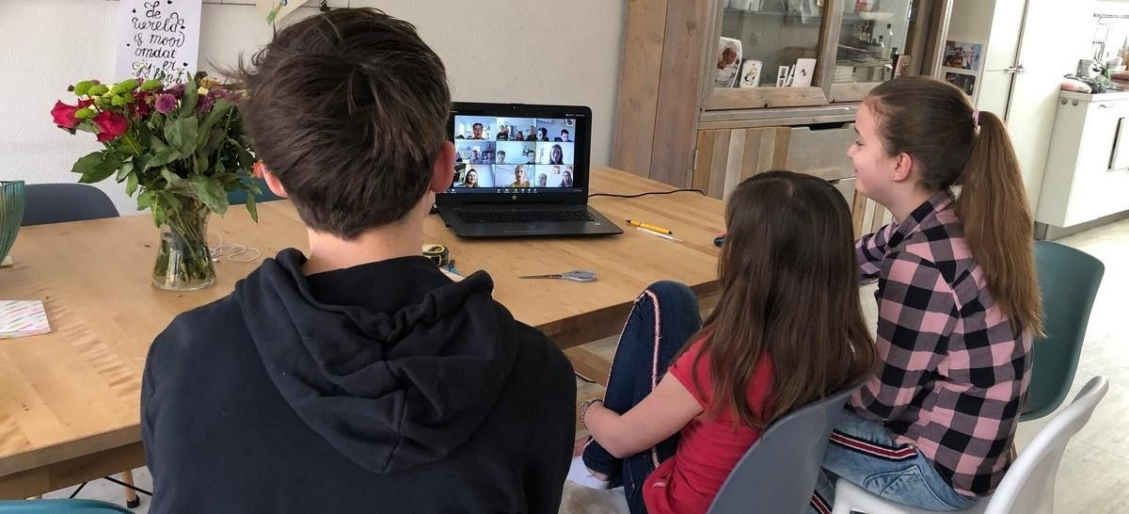
Het verhaal
Deelnemers aan de PaasChallenge volgen Jezus in de laatste dagen van zijn leven. Onder zware omstandigheden zei hij regelmatig tegen zijn volgelingen: "Wees niet bang!" Maar dat is erg vreemd omdat er heel veel was om bang voor te zijn in Jezus' tijd: oorlog, onderdrukking, geweld, armoede, ziekte, dood, haat en honger. Genoeg om angstig, bezorgd of verdrietig van te worden. En laten we wel wezen: die emoties horen bij ons als mensen. Zonder emoties zouden we niet eens leven. Gaat Jezus deze emoties dan even weghalen als hij zegt: "Wees niet bang"?
In dit paasspel ontdek je dat Jezus de angst niet weghaalt, maar dat hij iets nieuws geeft, iets extra's. Jezus haalt het gevaar niet weg, maar hij geeft liefde, hoop, rust, vertrouwen, geloof, moed om de situatie aan te kunnen.
Meedoen?
Wil jij < vul hier de doelgroepen in die je voor ogen hebt> meedoen aan de PaasChallenge op <datum> tussen <tijd>? Meld je vóór <datum> aan via <email adres of website parochie>

